Московский государственный технический университет им. Н.Э. Баумана

Факультет «Информатика и системы управления»

Кафедра «Системы обработки информации и управления»



**Отчет по ЛР №1**

**по курсу «Технологии машинного обучения»**

**«Разведочный анализ данных. Исследование и визуализация данных»**

**ИСПОЛНИТЕЛЬ:**

Кемерова А.М.

Группа ИУ5-61Б

_____________________

"__"___________2020 г.

**ПРЕПОДАВАТЕЛЬ:**

Гапанюк Ю.Е.

_____________________

"__"___________2020 г.

## **Москва 2020**

**Цель лабораторной работы:**

Изучение различных методов визуализации данных.

**Задание:**

* Выбрать набор данных (датасет: [marvel-wikia-data.csv](https://github.com/AngelikaKemerova/TMO/blob/master/L1/marvel-wikia-data.csv)).
* Создать ноутбук, который содержит следующие разделы:
  + Текстовое описание выбранного Вами набора данных.
  + Основные характеристики датасета.
  + Визуальное исследование датасета.
  + Информация о корреляции признаков.

**Выполнение:**

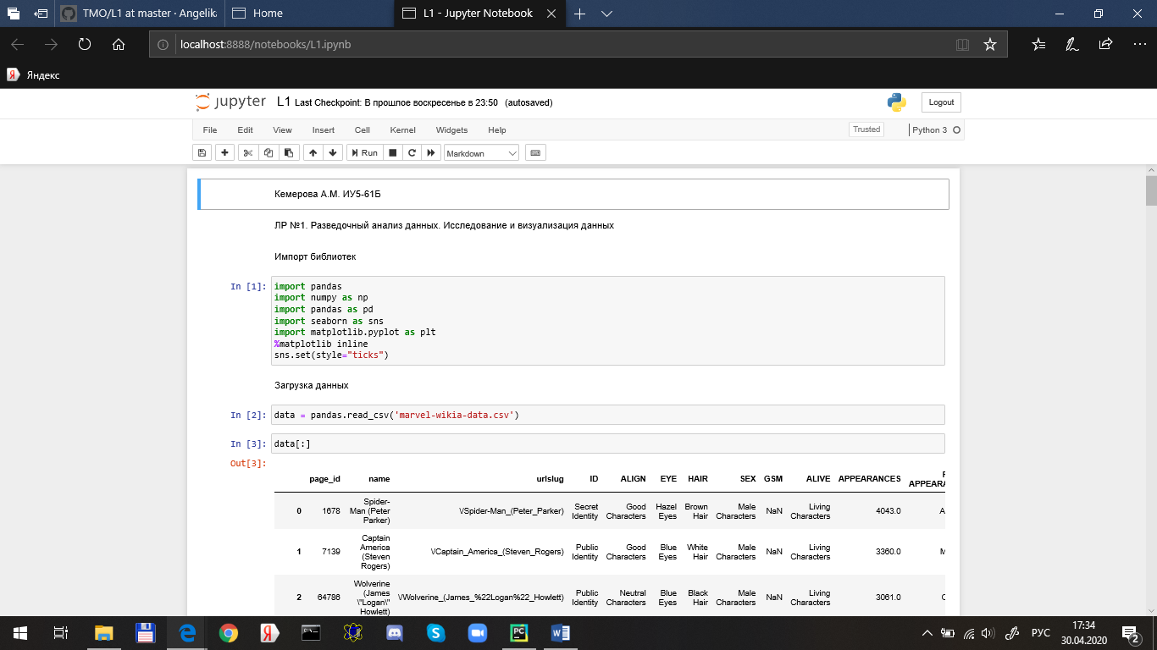

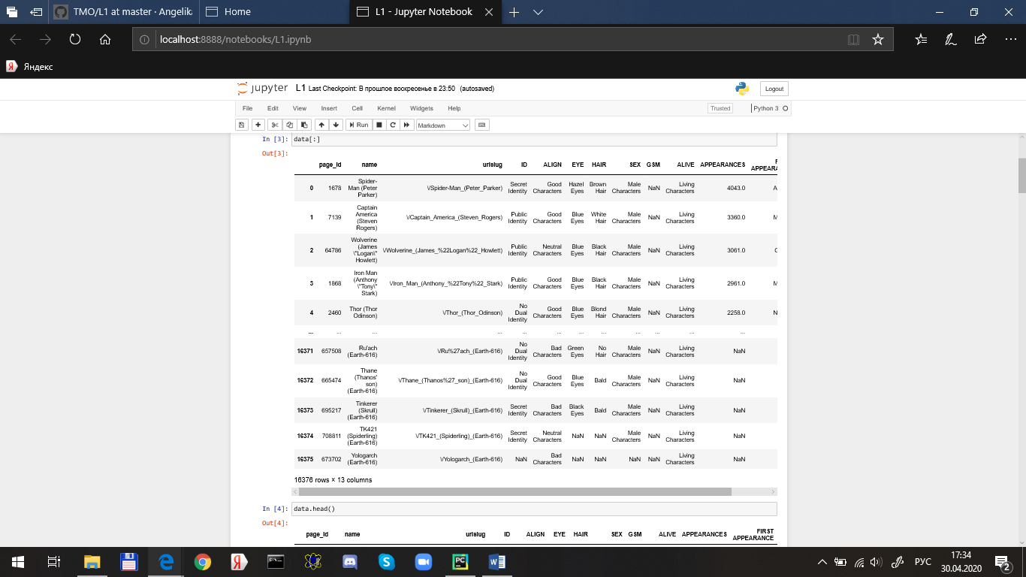

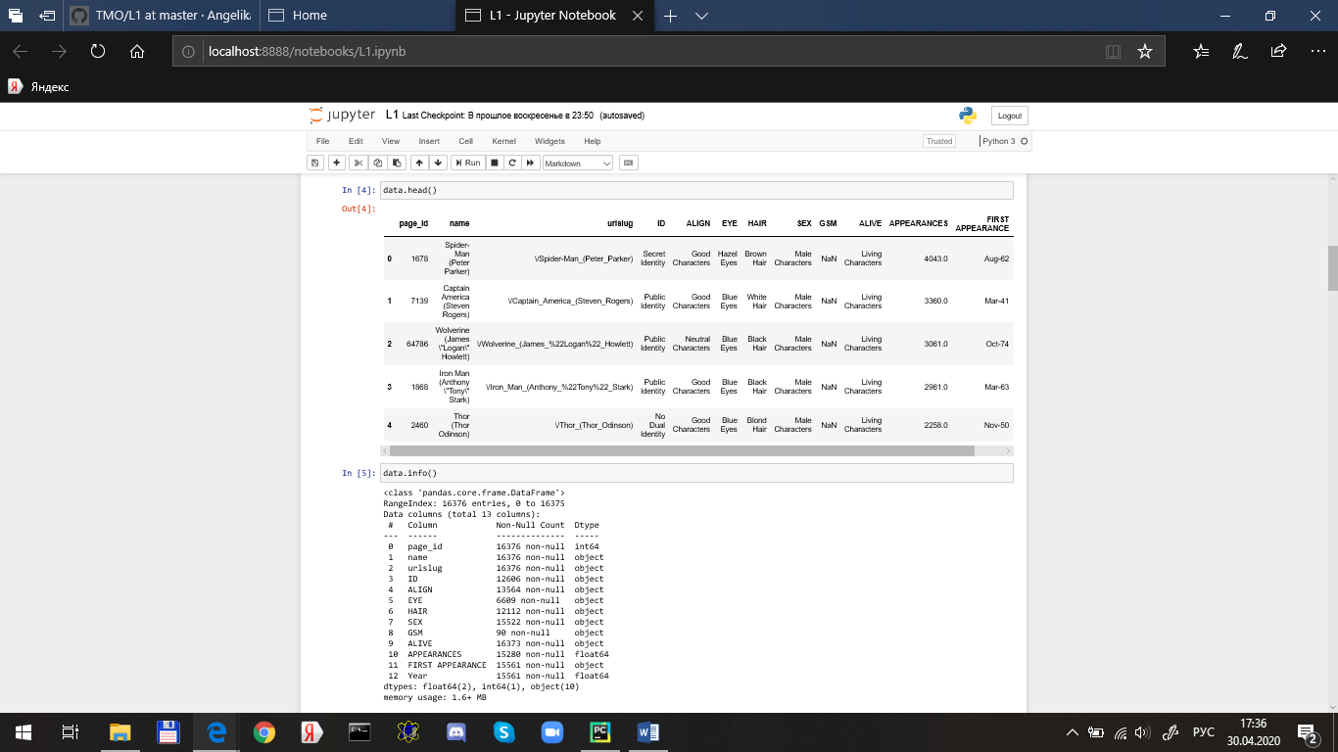

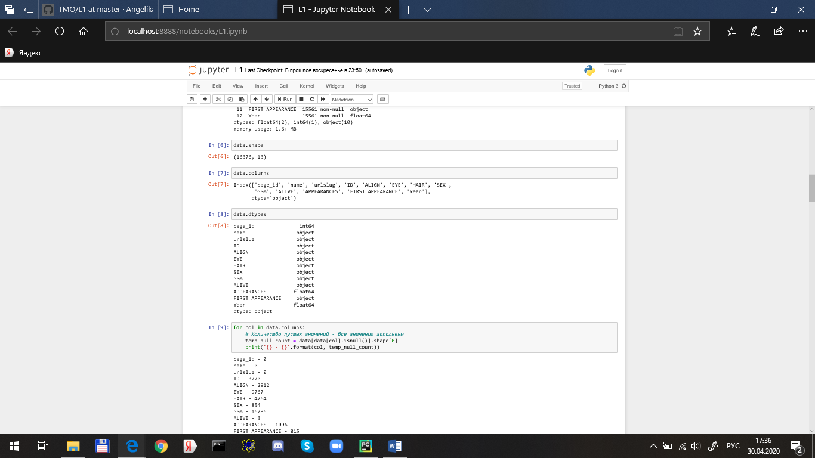

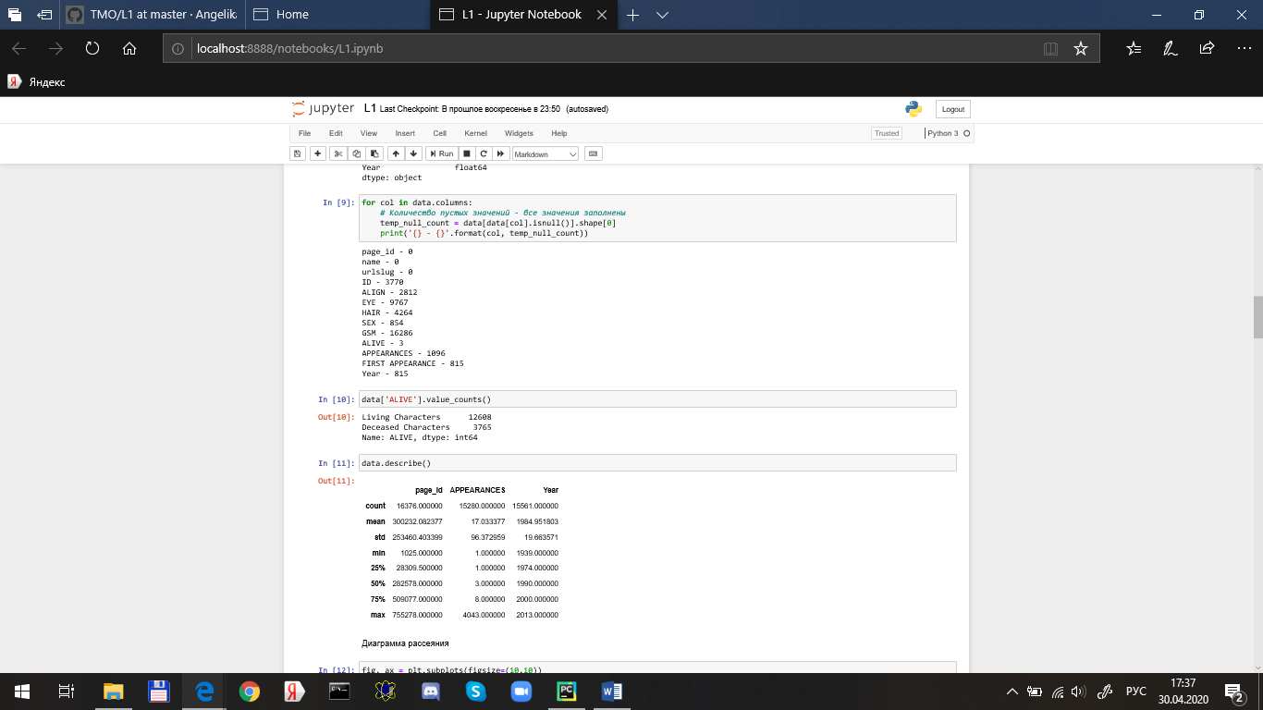



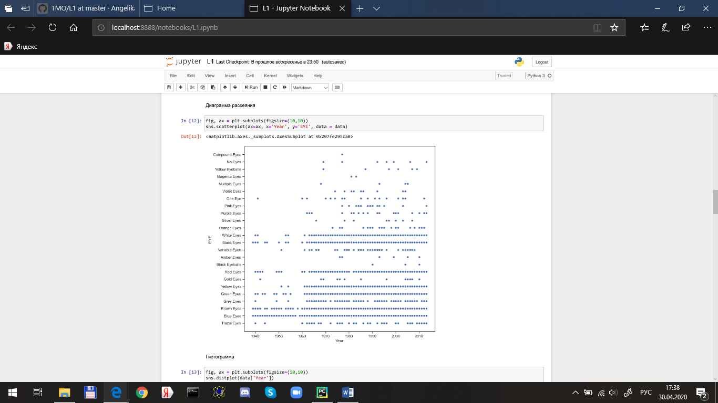

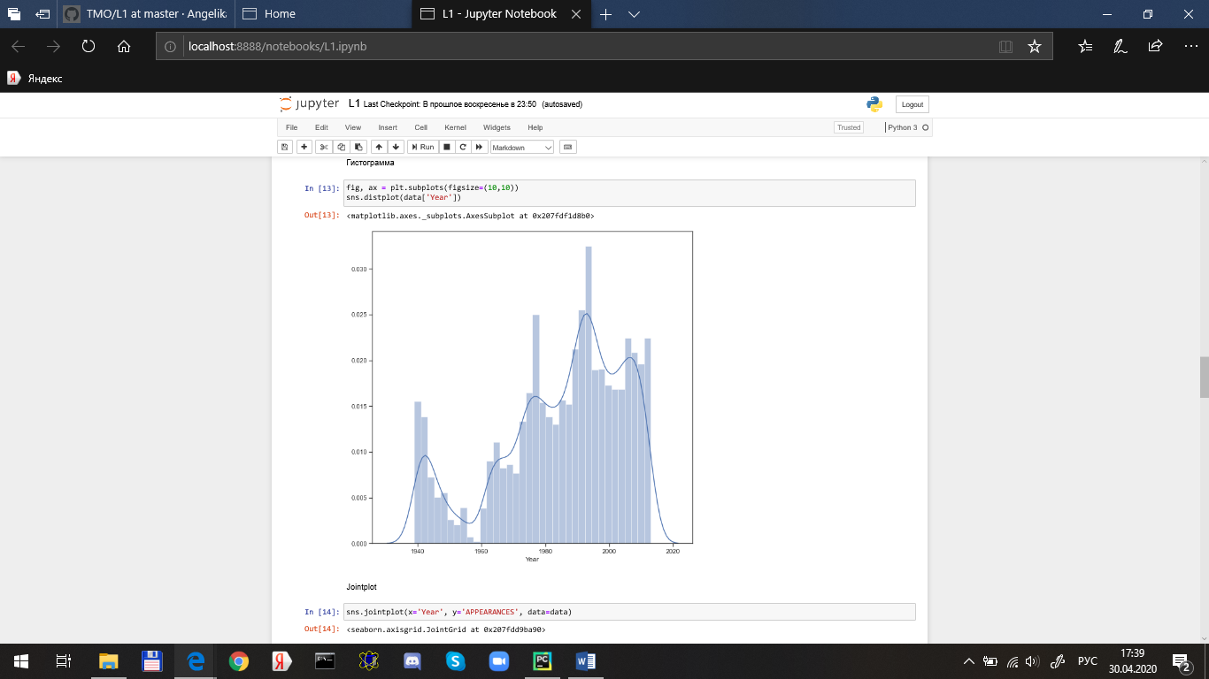

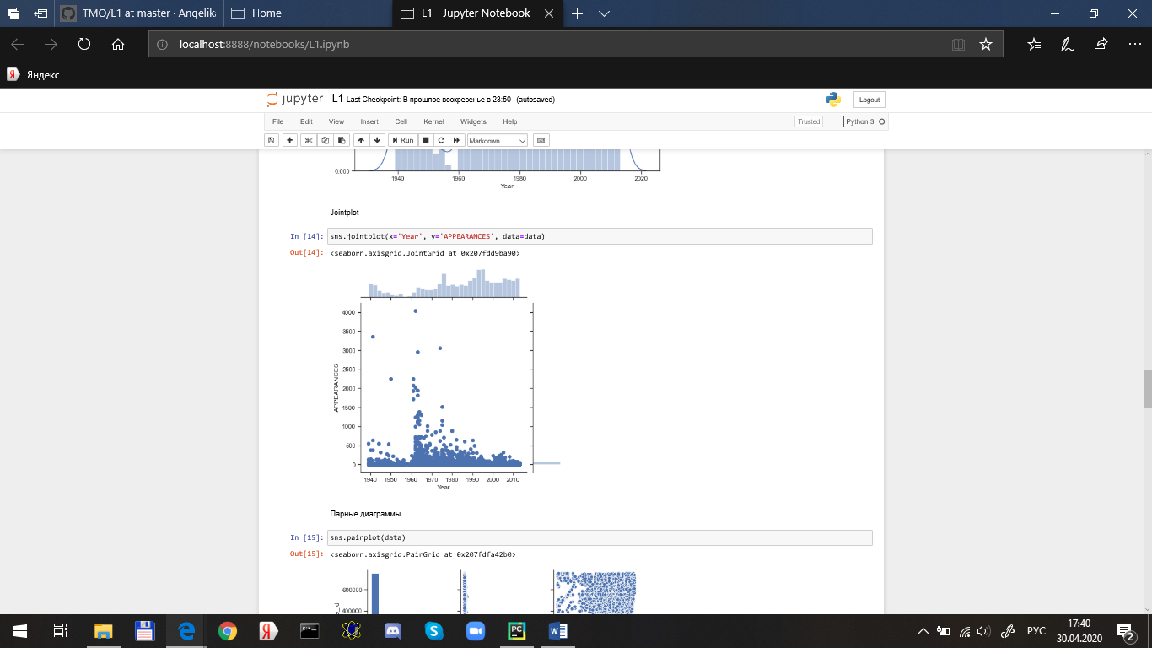

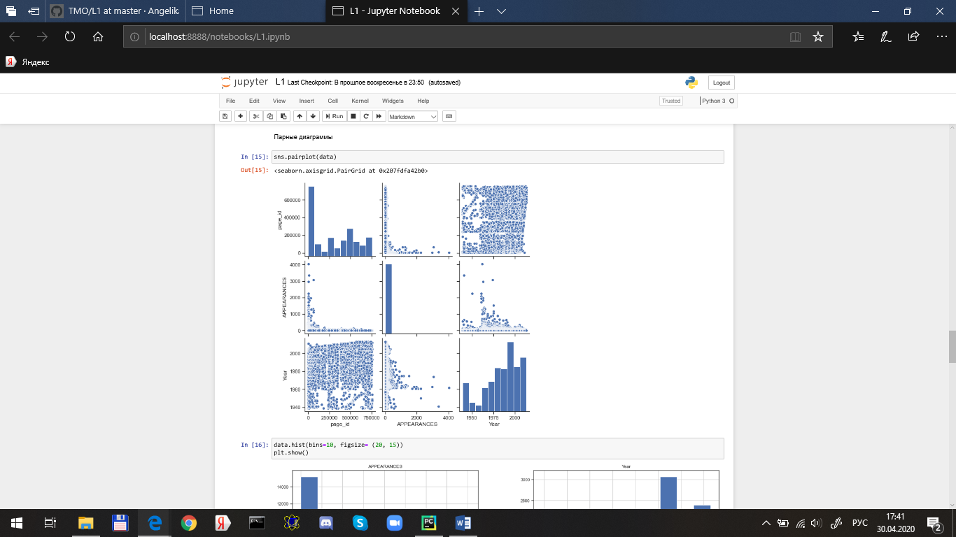

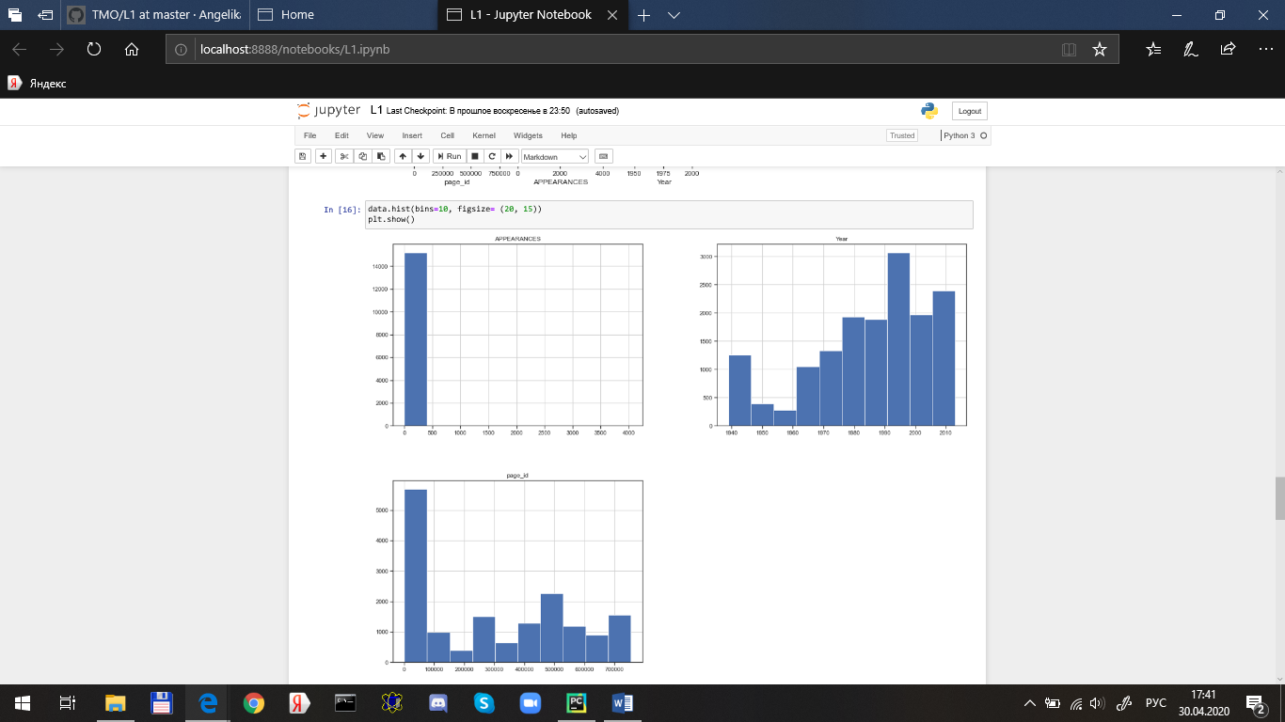



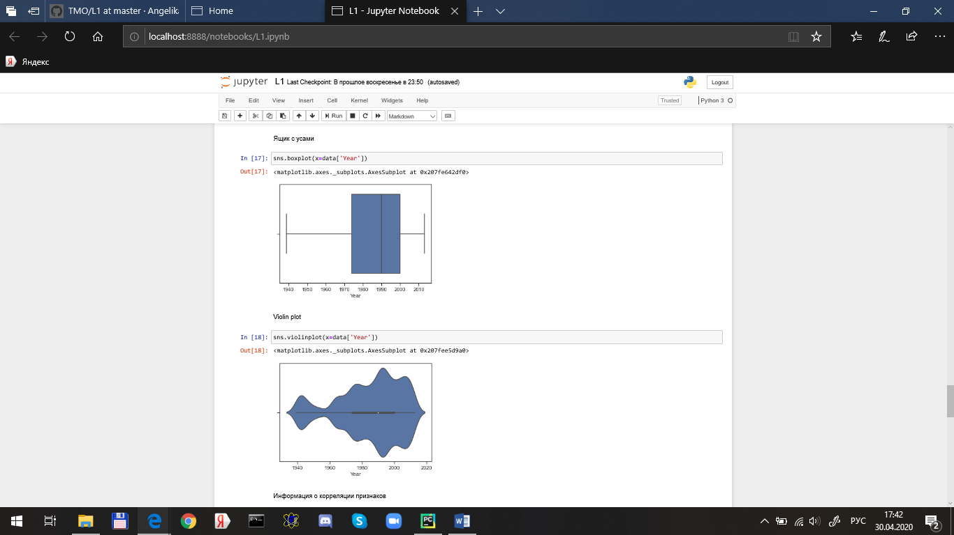

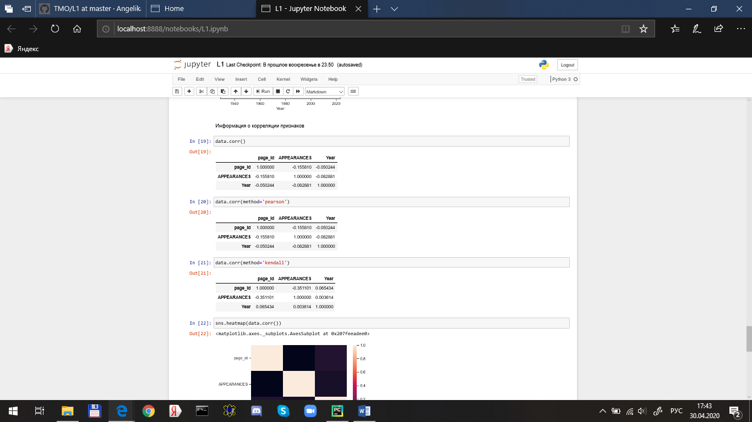



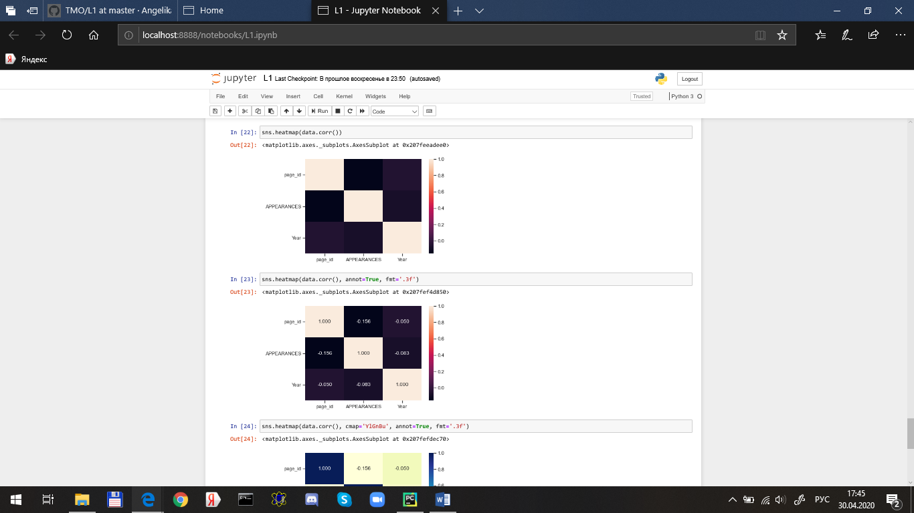

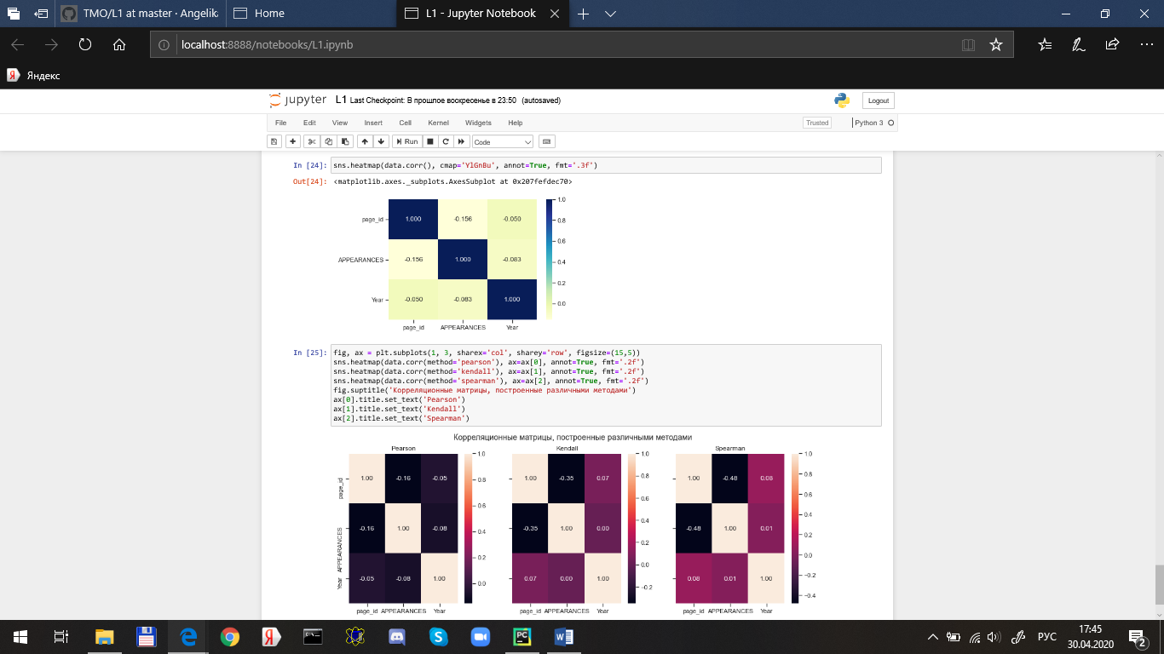

**Вывод:**

Изучила различные методы визуализации данных.